Университет ИТМО

**Практическая работа №7.**

**Обработка исключительных операций.**

Выполнила:

Анисимова Ксения Алексеевна

Группа: К3120

Проверила: Филимонова И. А.

Санкт-Петербург

2019

**Цель работы:** научиться обрабатывать исключительные операции.

**Задачи:**

1) Научиться реализовывать исключения с параметрами.

2) Научиться безопасно реализовывать класс Triangle.

**Ход работы:**

1) Реализована обработка исключительной ситуации, при этом создадан объект класса исключения с помощью вызова его конструктора. Это сделано для того, чтобы обработчик исключений затем смог извлечь данные из этого объекта при перехвате исключения.

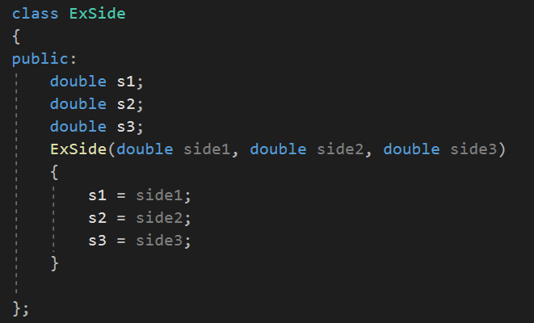

Рисунок 1 - Класса исключения.

При передаче оценок проверяется условие, что они не превышают значения 5, а в случае наступления этого события происходит генерация объекта исключения. В функции main () сохранение промежуточных оценок в объект класса Student, расчет среднего значения и вывод информации на экран помещены в блок try, а после этого добавлен обработчик ошибки.

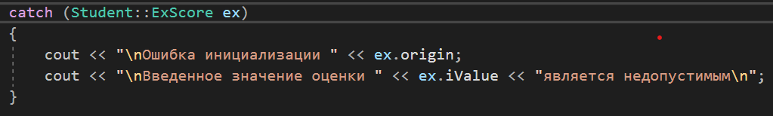

Рисунок 2 – Обработчик ошибок.

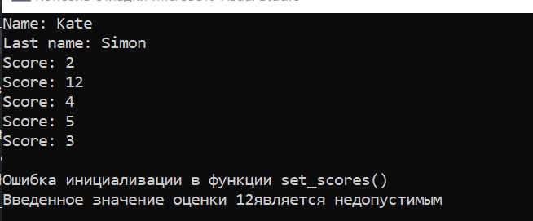

Рисунок 3 – Результат работы программы.

2) Реализован класс Triangle, представляющий треугольник, который задается тремя сторонами. Для класса определена функция, вычисляющая площадь треугольника по трем. Создан класс исключений. Реализована генерация исключительной ситуации при попытке задать стороны недопустимой длины.

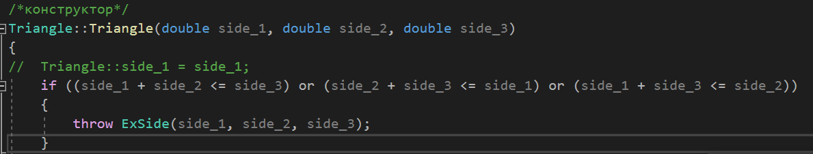

Рисунок 3 – Проверка в конструкторе класса корректности значений введённых сторон.

В функции main () объявление объекта класса Triangle и вывод на экран площади треугольника записаны в блок try, а после этого добавлен обработчик ошибки.

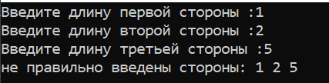

Рисунок 4 – Результат работы программы.

**Вывод:** в ходе работы изучен механизм реализации исключения с параметрами.